**Reconnaitre un verbe au passé composé**

**\* 1. Copie le verbe employé au passé composé et entoure l’auxiliaire *avoir*.**



**a.** Anne et sa famille ont habité à Amsterdam. ……………………………………………………………

**b.** Dans cette cachette, Anne a eu un ami, Peter. …………………………………………………………

**c.** Elle a confié tous ses secrets à son carnet. ………………………………………………………………

**d.** Nous avons découvert son récit, bien après la guerre. ………………………………………………

**e.** J’ai ressenti beaucoup d’émotion en le lisant. ……………………………………………………………

**f.** Tu as fait un exposé sur son *Journal*. …………………………………………………………………………

**g.** Vous avez voulu en savoir davantage sur la guerre. ……………………………………………………

**h.** **+** 95 écoles ont pris le nom d’Anne Frank, plus de 400 ont adopté celui de Jean Moulin.

……………………………………………………………………………………………………………………………………

**\* 2. Même consigne que l’exercice 1. Attention aux négations !**

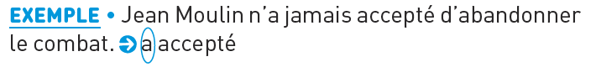

**a.** Il a été le chef de la Résistance. ………………………………………………………………..

**b.** Les nazis ont réussi à le capturer. ………………………………………………………………

**c.** Il n’a pas parlé. ………………………………………………………………………………………...

**d.** Les résistants n’ont pas eu peur. ………………………………………………………………..

**e.** **+** Nous n’avons pas oublié leur héroïsme. …………………………………………………..

**Employer les verbes au passé composé**

**\*\*** **3. Complète avec l’auxiliaire *avoir* au présent.**

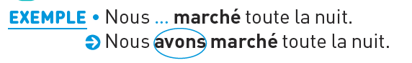

**a.** J’……………. **ordonné** aux troupes d’avancer.

**b.** On ………….. **vu** nos camarades trembler de peur.

**c.** Les armées n’ ……………….. pas **attaqué** par surprise.

**d**. Vous ………………….. **senti** la victoire possible.

**e.** **+** Les Russes …………………… **vaincu** l’Allemagne à l’est.

**\*\*** **5. Conjugue les verbes au passé composé.**

• marcher ………………………………………………………………………………………………………….

………………………………………………………………………………………………………………………..

• choisir ………………………………………………………………………………………………………….

……………………………………………………………………………………………………………………………

• voir .………………………………………………………………………………………………………….

…………………………………………………………………………………………………………………………….

• **+** faire ………………………………………………………………………………………………………….

………………………………………………………………………………………………………………………………..

• **+** prendre …………………………………………………………………………………………………………

…………………………………………………………………………………………………………………………………

**\*\* 6. Emploie les verbes au passé composé.**

**a.** Les résistants …………………………………… *(prendre)* les armes.

**b.** Vous …………………………………… *(faire)* des prisonniers.

**c.** Tu …………………………………… *(dire)* où les armes étaient cachées.

**d**. Les ingénieurs …………………………………… *(pouvoir)* écrire des messages.

**e.** **+** Vous …………………………………… *(voir)* des explosifs sur les rails.